2023. 3. 15 [보도자료]

에너지얼라이언스, CF100토론회 개최
원자력, 청정수소 등 탄소중립을 위한 현실적 방안 모색
- 15일 서울 소공동 롯데호텔에서 에너지얼라이언스 회원사들 모여 CF100 대응방안 논의
- 탄소배출 없는 청정에너지 사용하는 ‘CF100’…구글, 마이크로소프트 등 글로벌 기업들도 채택
- 산업부 박일준 제2차관 “원전, 수소 등 활용하여 탄소중립 위한 방안 적극 모색” 요청

민간주도의 탈탄소 정책협의체인 에너지얼라이언스가 탄소중립과 에너지 전환을 위한 현실적 방안 마련에 머리를 모았다.

에너지얼라이언스는 15일 서울 소공동 롯데호텔에서 ‘CF100(Carbon FREE 100%) 토론회’를 열고 CF100 전망과 대응방안에 대해 협의했다고 밝혔다.

‘CF100’은 탄소배출이 없는 청정에너지를 사용한다는 개념으로 원자력, 수소, CCUS(탄소 포집, 저장 및 활용) 기술을 포함한다. 재생에너지만으로 전력 수요 100%를 대체하는 RE100의 보다 현실적 대안으로 떠오르고 있으며 구글과 마이크로소프트 등 글로벌 기업들이 CF100을 채택하고 있다.

이날 토론회에는 에너지얼라이언스 회원사인 SK E&S, GS에너지, 포스코인터내셔널, 한화에너지, 효성중공업, 두산퓨얼셀, 두산에너빌리티, DL에너지, SK가스, 현대자동차, 현대경제연구원 등 관계자들이 참석했으며 산업부 박일준 제2차관과 이원주 에너지정책관 등 정부 인사들도 함께 모여 에너지 산업의 미래 방향성을 논의했다.

산업통상자원부 박일준 2차관은 “태양광, 풍력뿐 아니라 원전, 수소 등 탄소중립 달성에 기여하는 지속가능하고 다양한 무탄소전원의 활용을 촉진한다는 측면에서 CF100을 논의하는 의미가 크다”며 “각계 전문가와 업계에서도 우리 여건과 현실에 부합하는 방안을 적극 모색해줄 것”을 요청했다.

에너지얼라이언스 의장인 추형욱 SK E&S 대표이사 사장도 개회사를 통해 “RE100과 CF100 모두 중요하며, CF100의 경우 원전과 수소 등 다양한 산업을 활용할 수 있어 한정된 국토로 인해 RE100이 현실적으로 어려운 대한민국에서 현실적 대안과 새로운 기회가 될 수 있다”고 밝혔다.

이날 토론 참석자들은 CF100 현황과 전망을 공유하고 CF100 도입의 필요성과 국내 여건에 맞는 실천방식에 대해 토론을 이어갔다.

장우석 현대경제연구원 산업연구실장은 “청정에너지 생산 뿐 아니라 저장/유통을 위한 기반 구축에 있어서도 속도전이 중요하다”면서 “새만금 등 대규모 재생에너지 발전시설 조기 착공, 청정수소발전 입찰시장의 연내 개설 등 국민이 체감할 수 있도록 속도를 높일 필요가 있다”고 말했다.

서울과기대 이상준 교수는 “미국 IRA에 따르면 원전은 계속 운전 경제성 향상으로 대표적인 수혜 산업이며 원전 강국인 대한민국의 원전 수출사업에도 긍정적으로 보인다”고 말했다.

인천대 손양훈 교수는 “한정된 재생에너지 활용만으로는 탄소중립 달성이 어려운 상황에서 최근 이슈가 된 에너지안보 측면까지 고려한다면 국내 풍부한 원자력발전이 탄소중립에 현실적인 대안이 될 것” 이라고 발언했다.

단국대 조홍종 교수는 “청정수소를 통해 전력에너지의 탈탄소화가 가능하고, 모빌리티 및 화석에너지 활용 산업군의 에너지원 대체에도 청정수소를 적용할 수 있다”며 CF100 실현에 있어 청정수소의 역할을 강조했다.

에너지얼라이언스는 지난 2021년 국내 에너지 기업들과 연구기관이 모여 설립한 민간주도의 협의체로, 세계적인 탈탄소 흐름에 맞춰 에너지 산업 전체의 미래 방향성을 논의할 채널이 필요하다는 공감대에서 출발했다.

<이하 사진>
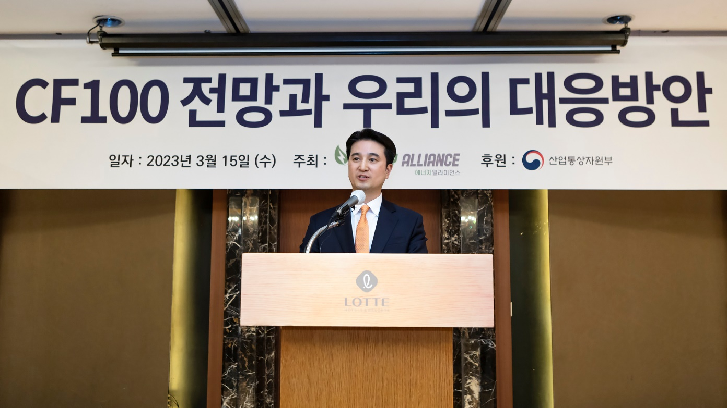
<사진1> 15일 서울 소공동 롯데호텔에서 열린 에너지얼라이언스 주최 ‘CF100 전망과 우리의 대응방안 토론회’에서 에너지얼라이언스 의장인 추형욱 SK E&S 사장이 개회사를 하고 있다.
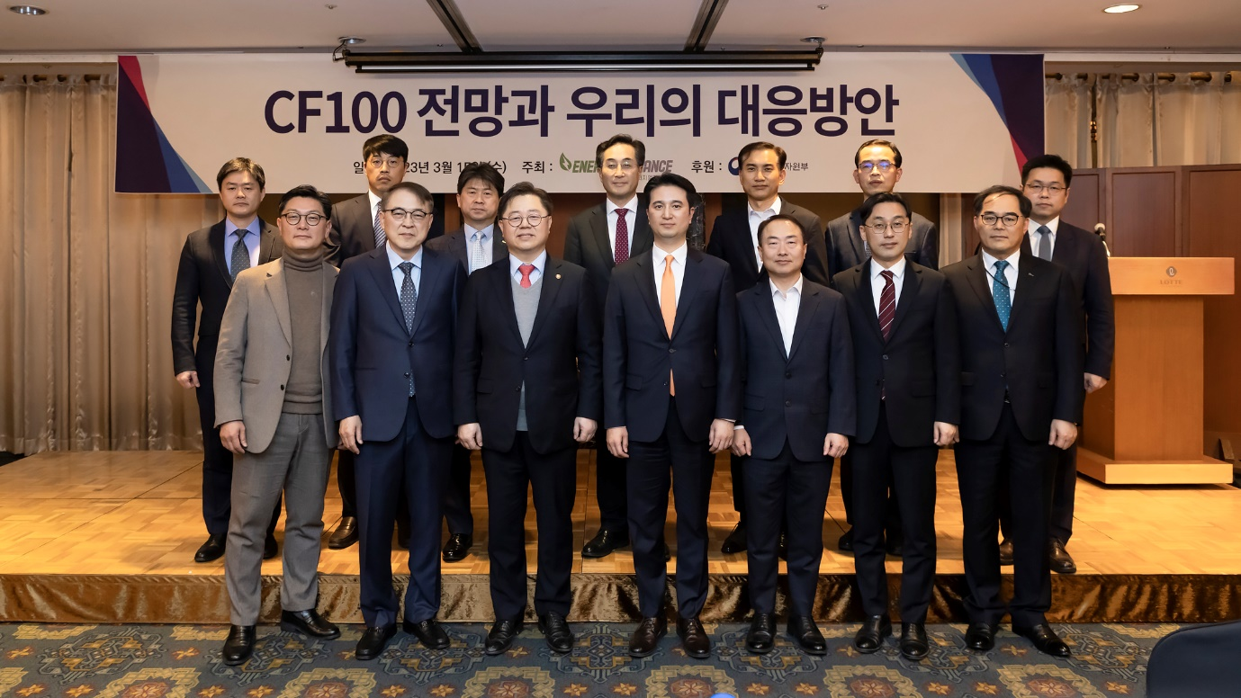
<사진2>15일 서울 소공동 롯데호텔에서 열린 에너지얼라이언스 주최 ‘CF100 전망과 우리의 대응방안 토론회’에서 참석자들이 기념사진을 촬영하고 있다.
(첫째줄 왼쪽부터) 김성원 GS에너지 부사장, 손양훈 인천대 교수, 박일준 산업통상자원부 2차관, 추형욱 SK E&S 사장, 조홍종 단국대 교수, 이원주 산업통상자원부 국장, 오영권 포스코인터내셔널 상무, (둘째줄 왼쪽부터) 장우석 현대경제연구원 실장, 김종우 에너지경제연구원 연구위원, 안윤기 포스코경영연구원 상무, 김기준 고려아연 부사장, 이만섭 효성중공업 전무, 이상준 서울과학기술대 교수

※ 보도자료 외 SK E&S의 다양한 소식들은 'SK E&S 미디어룸'(https://media.skens.com)과 ‘SK E&S 유튜브 채널’(https://www.youtube.com/SKENSTV)에서도 확인하실 수 있습니다.

